TP no SQL

Realise par : med lemhaba med elhassen
N:C34616
Spécialité : RSC

Ex01:
1.
Toutes les installations recommandées ont été effectuées.

2. le serveur est lancer
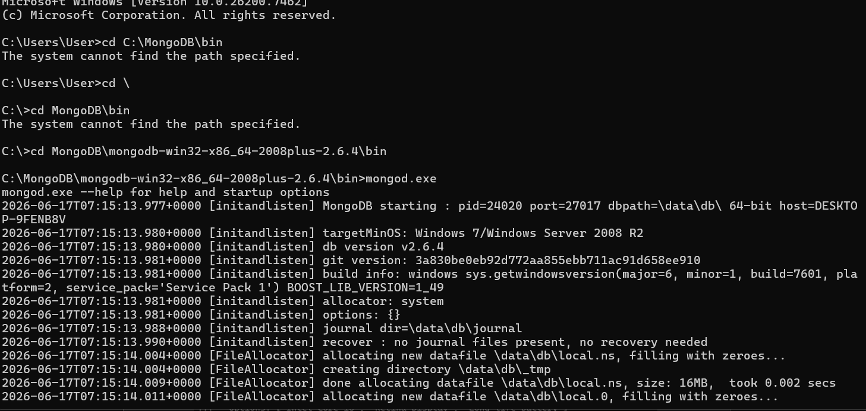
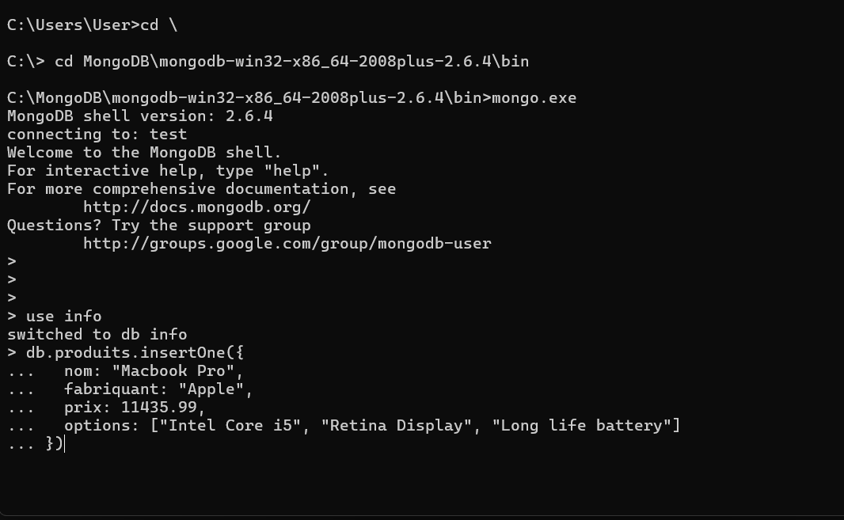
3. lancer le client mongo :

5.
A . Creation de base de données

B.
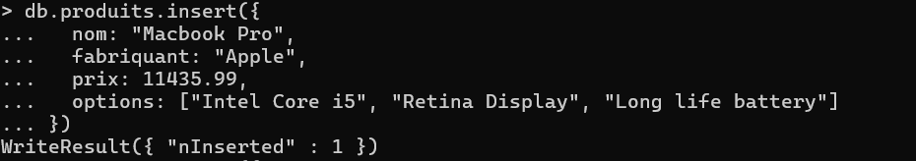
C.
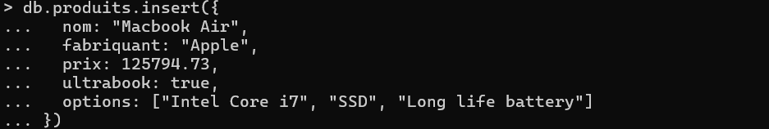
D.
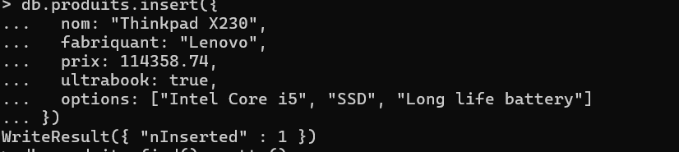
e. Affectation des requetes de lecture:

-Récupérer tous les produits.
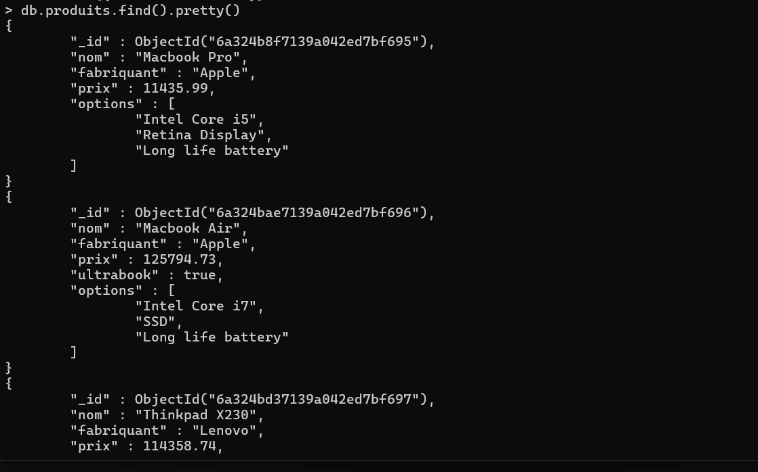

- Récupérer le premier produit
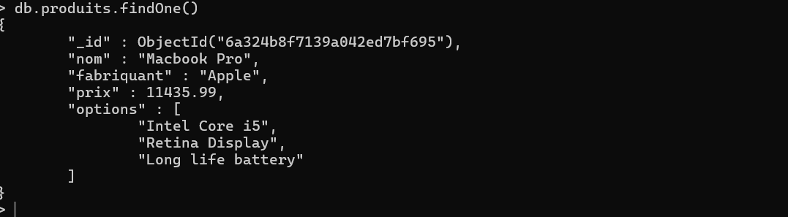

- Trouver l’id du Thinkpad et faites la requête pour récupérer ce produit avec son id.
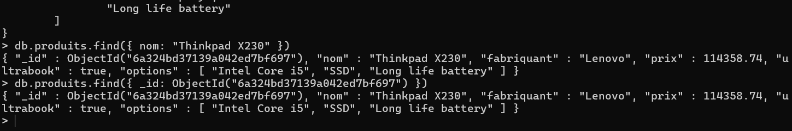

- les produits dont le prix est supérieur à 13723 DA
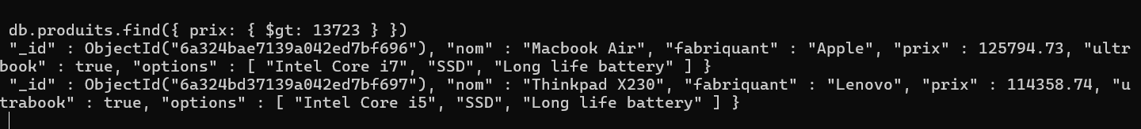

- le premier produit ayant le champ ultrabook à true
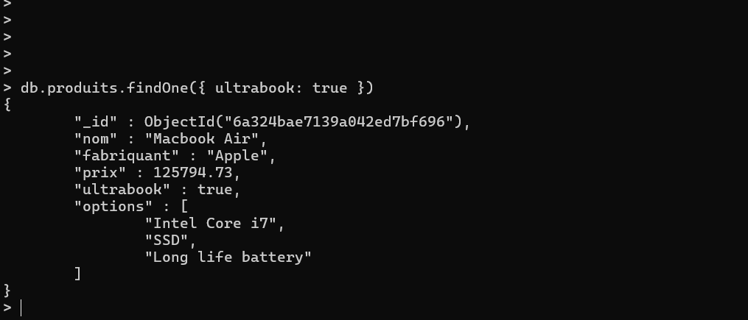

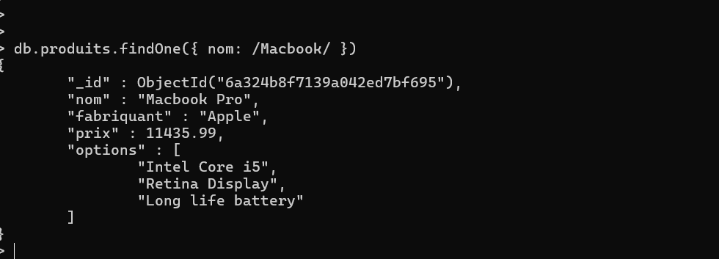
- le premier produit dont le nom contient Macbook

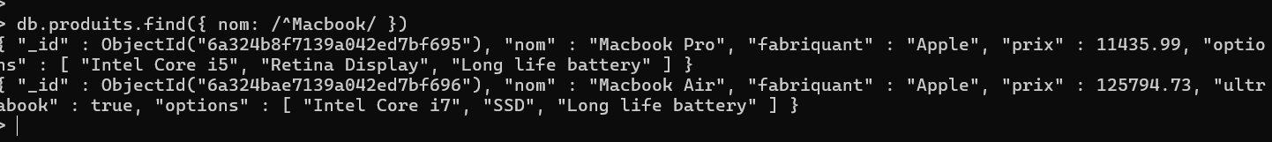
- les produits dont le nom commence par Macbook

-Supprimer les deux produits dont le fabricant est Apple.

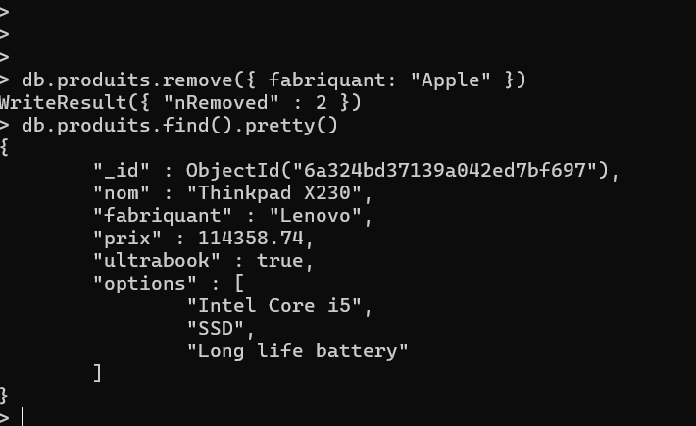

- Supprimer le Lenovo X230 en utilisant uniquement son id

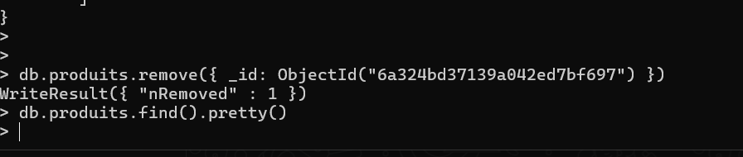

EX02:
1.
j’ai Téléchargé la base mongo « gym » à partir de drive et j’ai extrairé dans le dossier C:\MongoDB\.

2.Restaurer la base de donnes mongo « gym »
-Exécuter : mongorestore -d gym C:\MongoDB\gym;

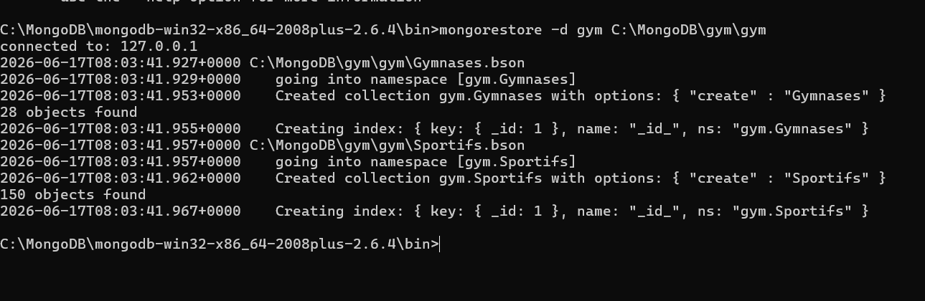

-Lancer robo3t.exe et se connecter au serveur local. Il vous affichera vos bases mongo.
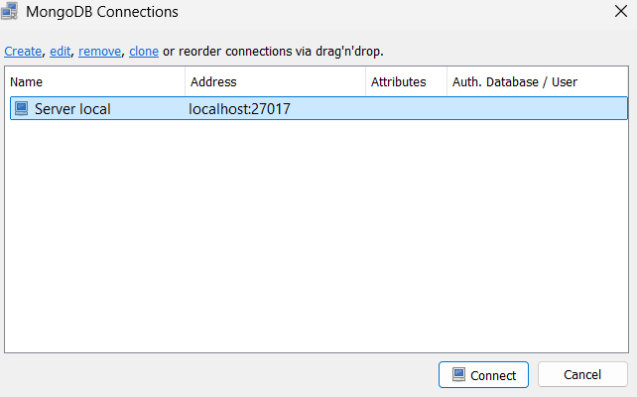

Se connecter à la base gym.

- Se connecter à la base gym.
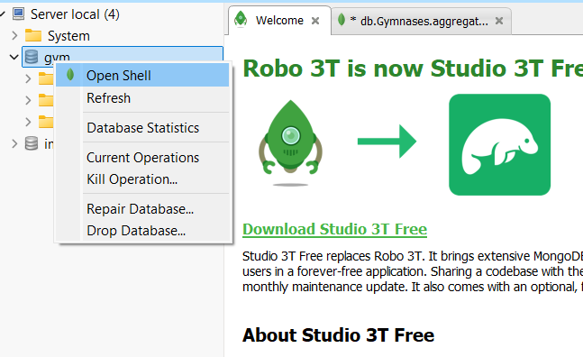
3 Les réponses aux requêtes un utilisant Robo mongo
A. les sportifs qui ont entre 20 et 30 ans : 50
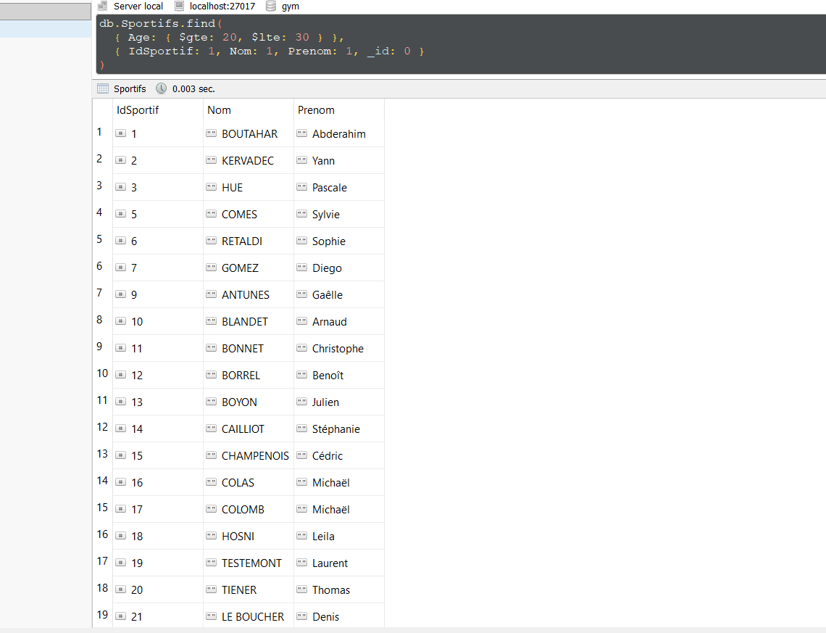

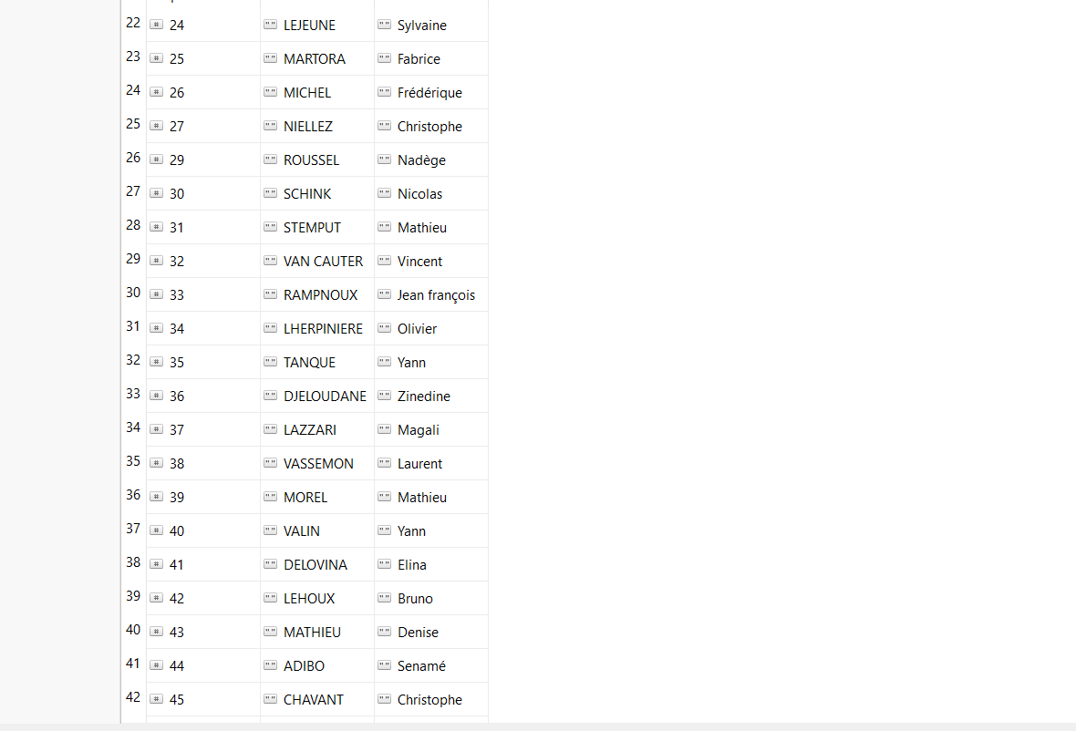

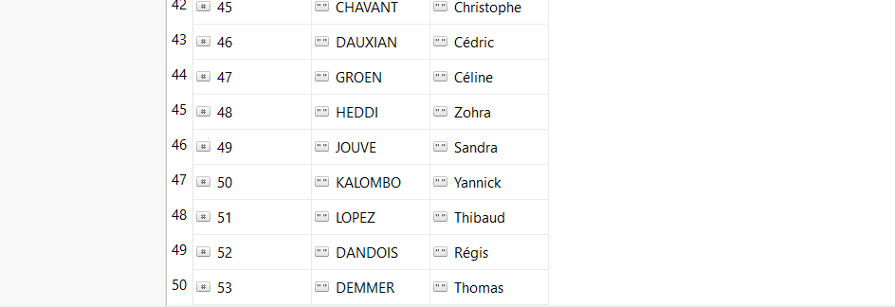

B les gymnases de “Villetaneuse” ou de “Sarcelles” qui ont une surface de plus de
400 m2 : 6 Gymnase
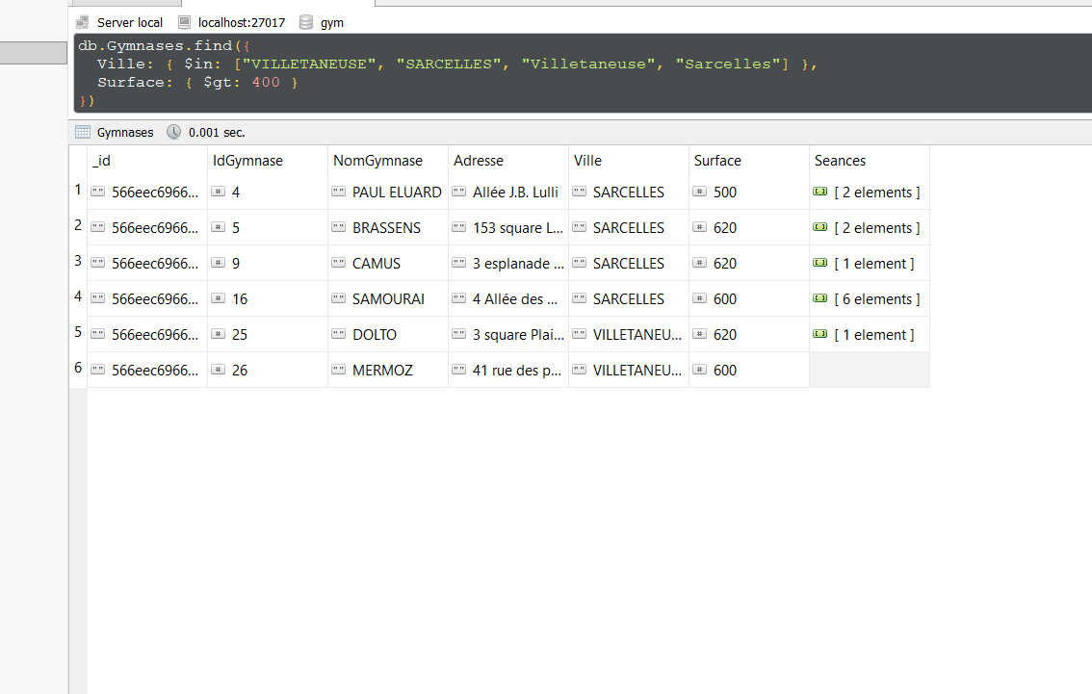

C.les sportifs qui pratiquent du hand ball
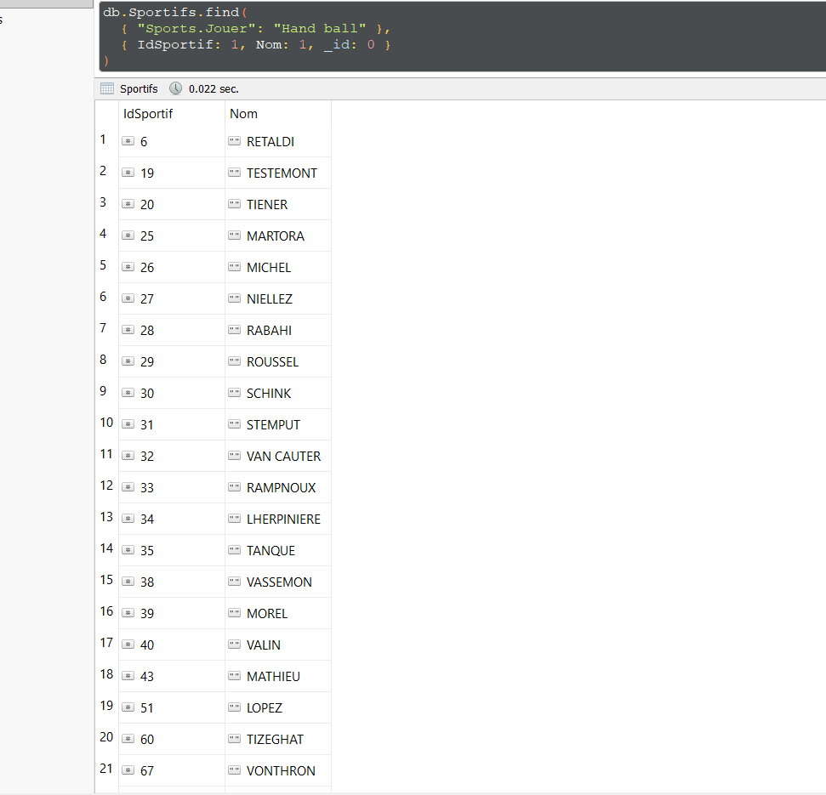

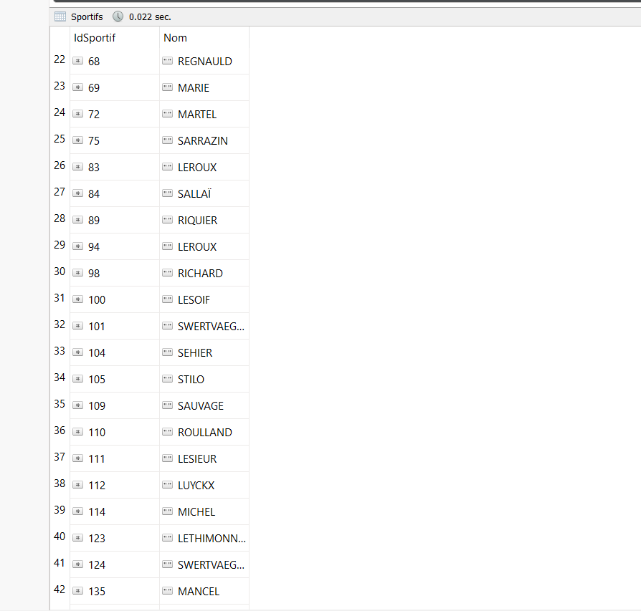

D . Les séances de hand-ball se trouve Dans deux gymnases :
-PAUL ELUARD : le séances dans tout les jours sauf le vendredi
- GARCIA LORCA : le séances dans le samedi , vendredi, dimanche, mardi
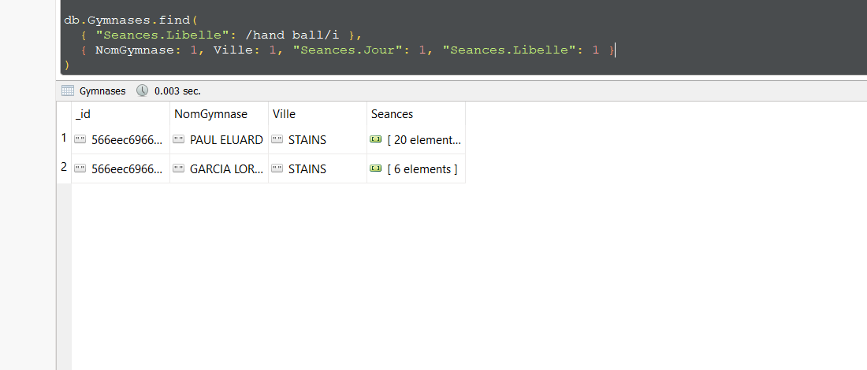

E. les gymnases dans le quelle tu peut jouer le hockey le mercredi apres 15H

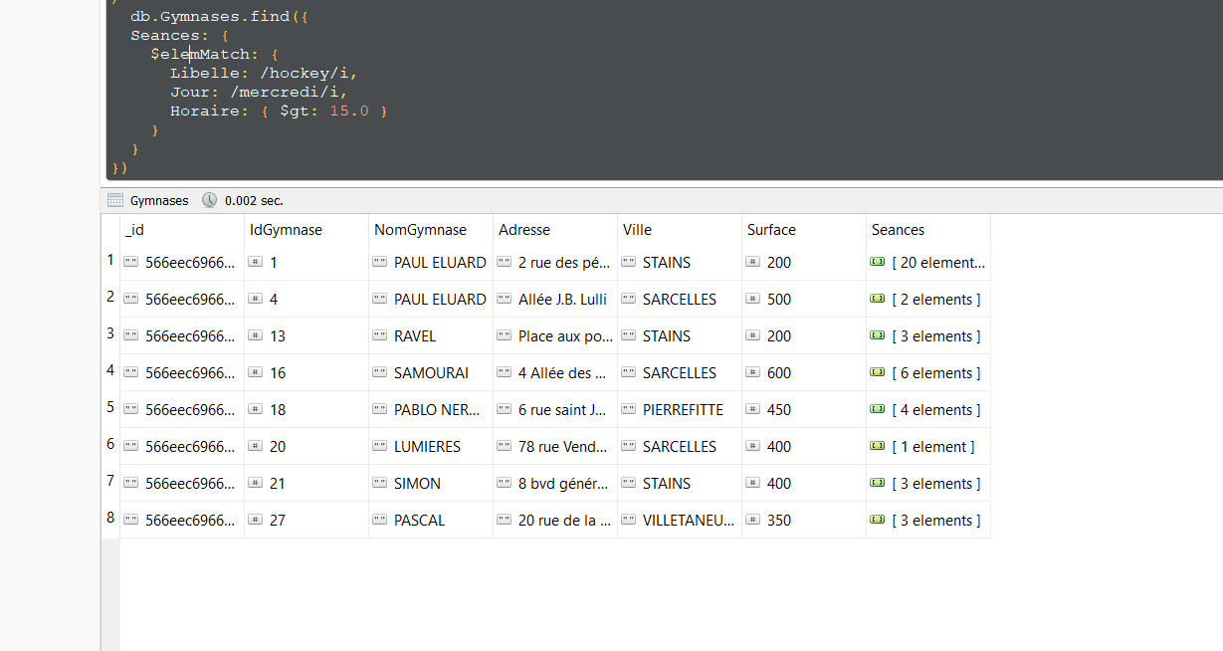

F. les sportifs qui ne pratiquent aucun sport
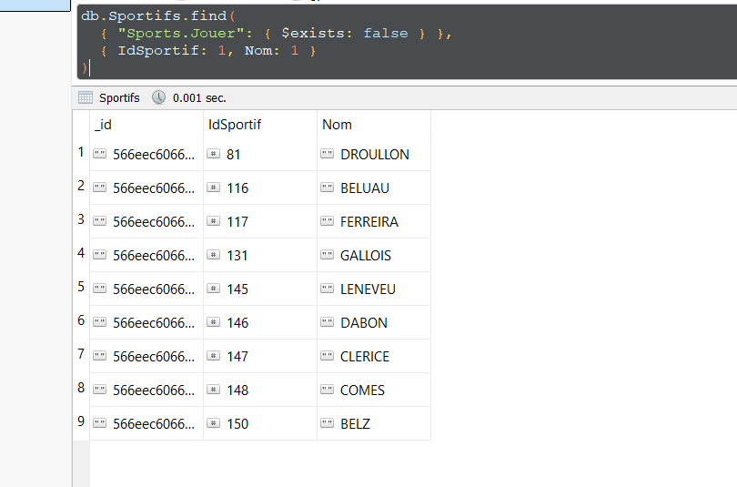

G. les gymnases qui n’ont pas de séances le dimanche
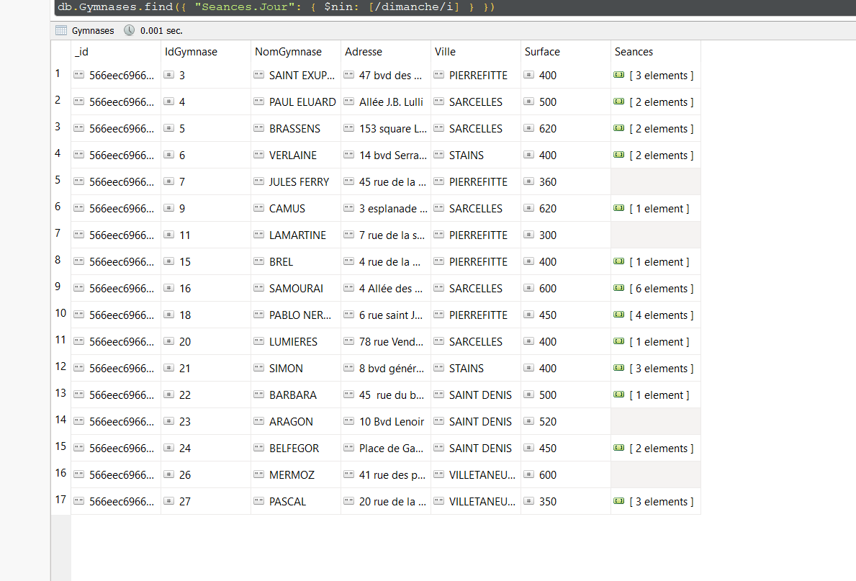

H. les gymnases qui ne proposent que des séances de basket ball ou de volley ball
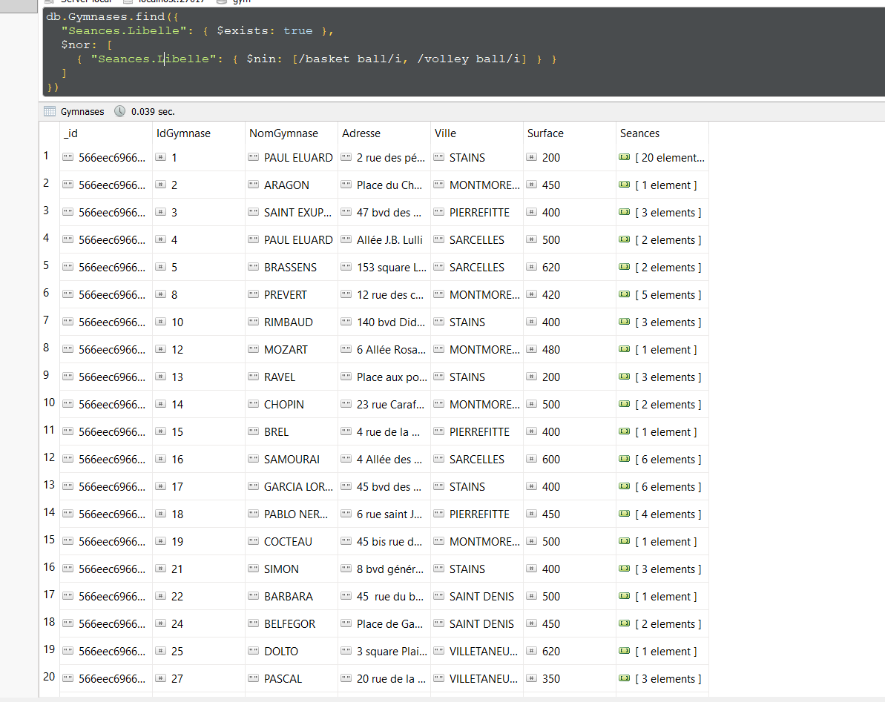

I .les entraîneurs qui sont aussi joueurs
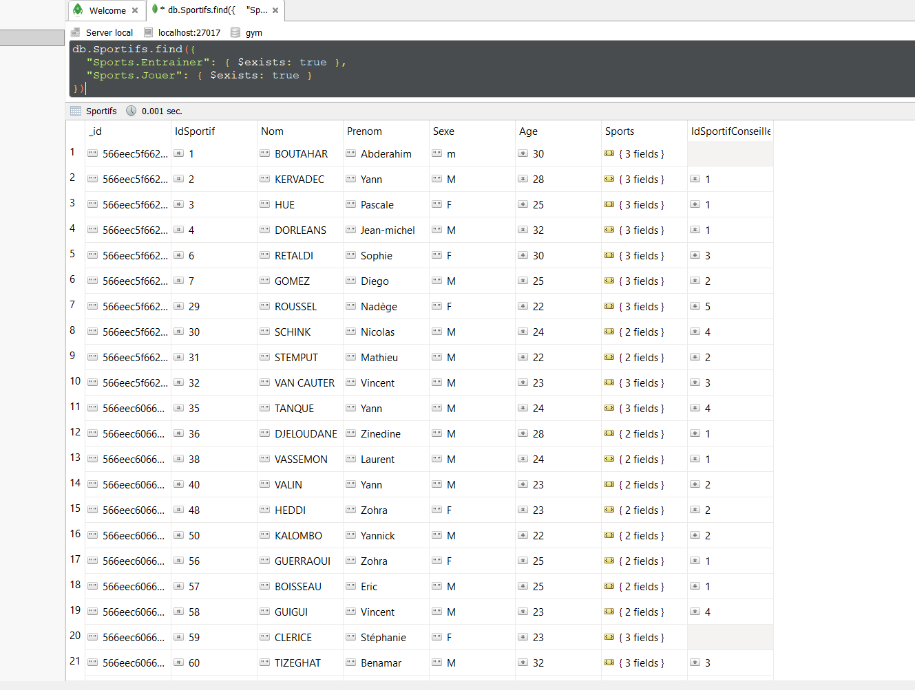

J. les sportifs qui sont des conseillers
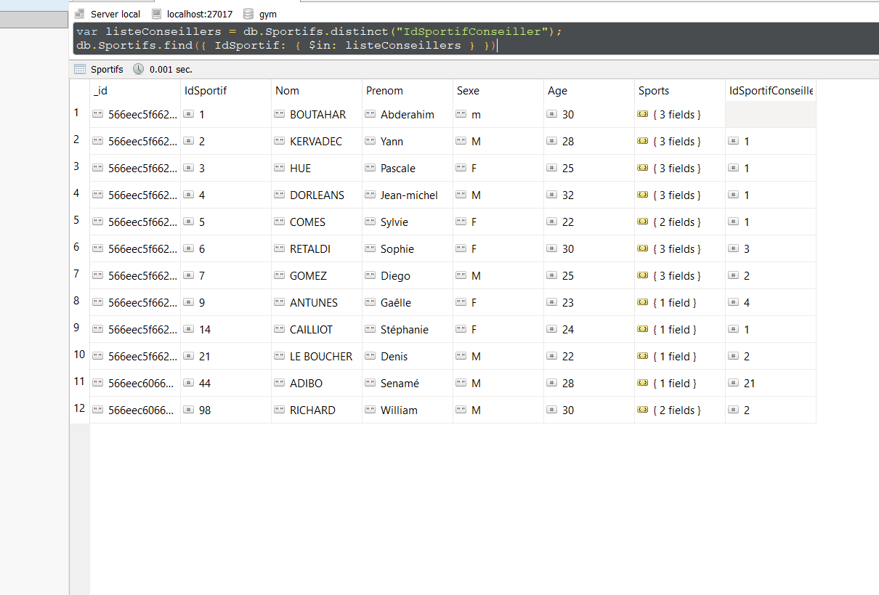

k

k. le conseiller du sportif “Kervadec”
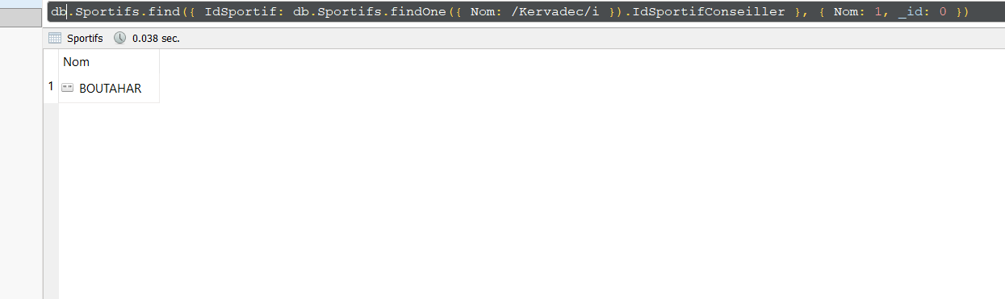

I. les entraîneurs qui entraînent du hand ball et du basket ball
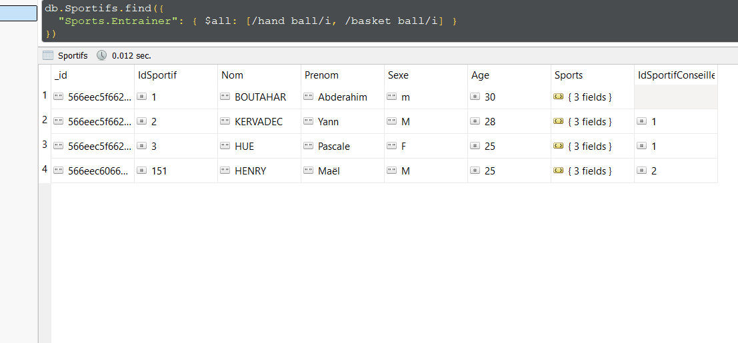

M. les couples de sportifs de même age :
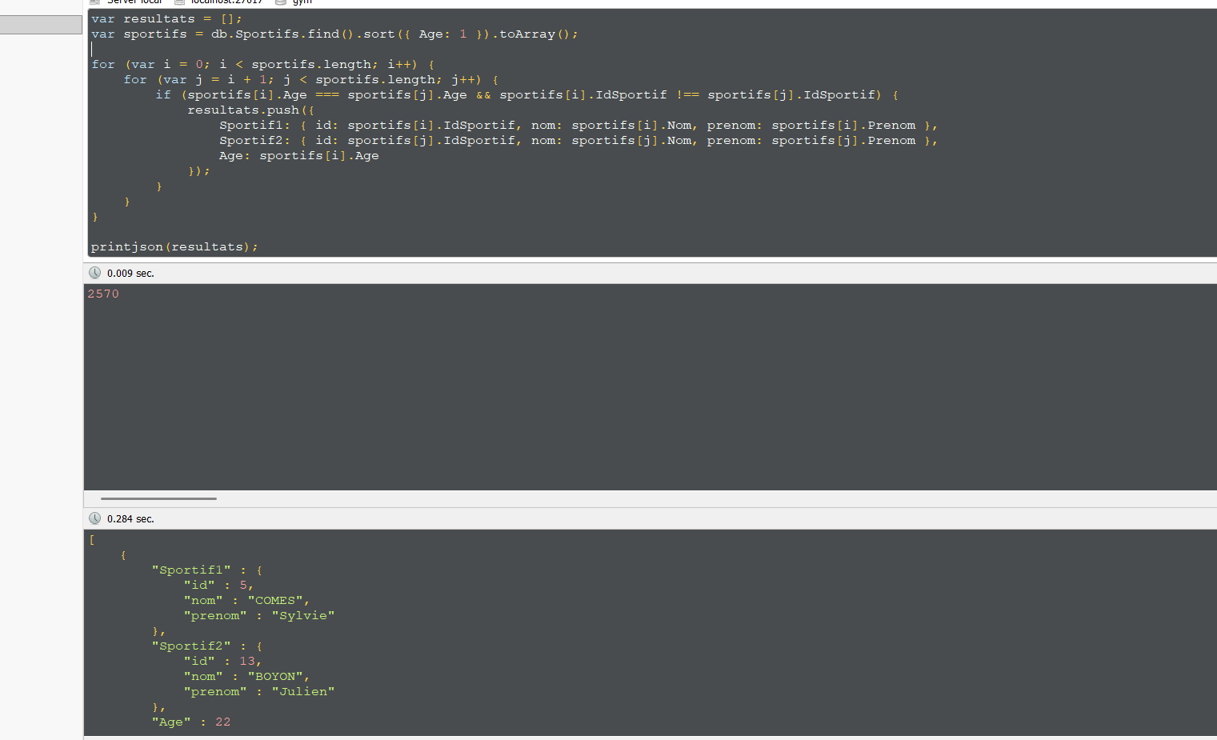

N. la moyenne d’âge des sportives qui pratiquent du basket ball
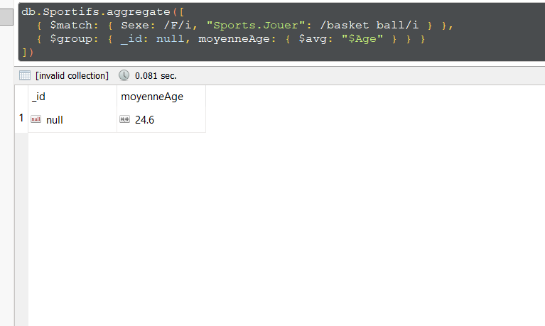

O. les sportifs les plus jeunes : 22 Ans
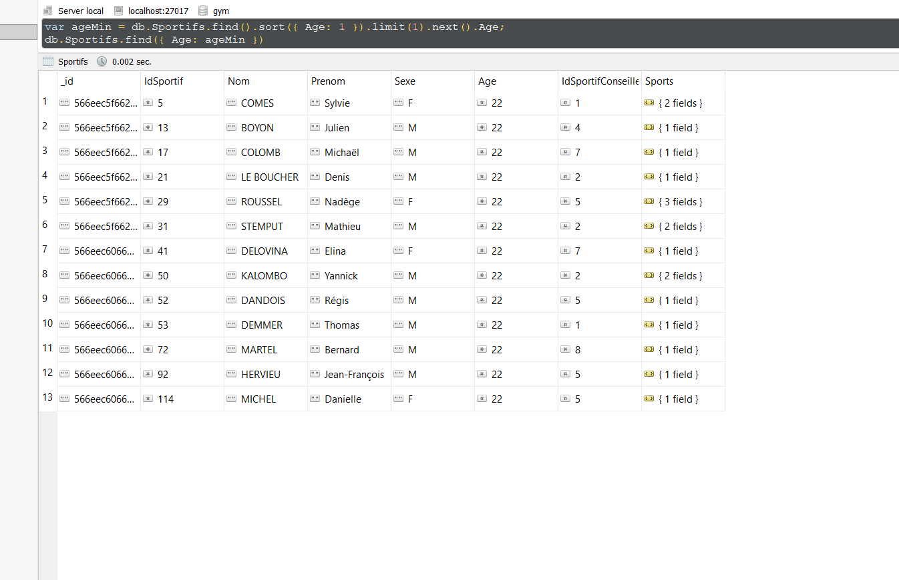

P . les gymnases de “Stains” ou de “Montmorency” qui ont la plus grande surface :
-CHOPIN et COCTEAU ont une surface de 500
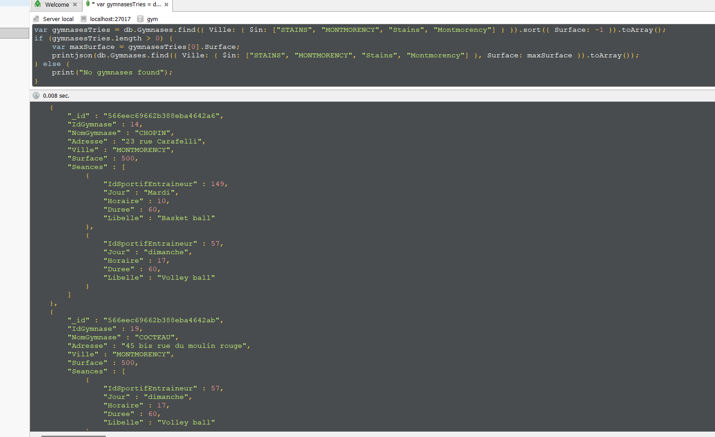

Q. le entraîneurs n’entraînent que du hand ball ou du basket ball
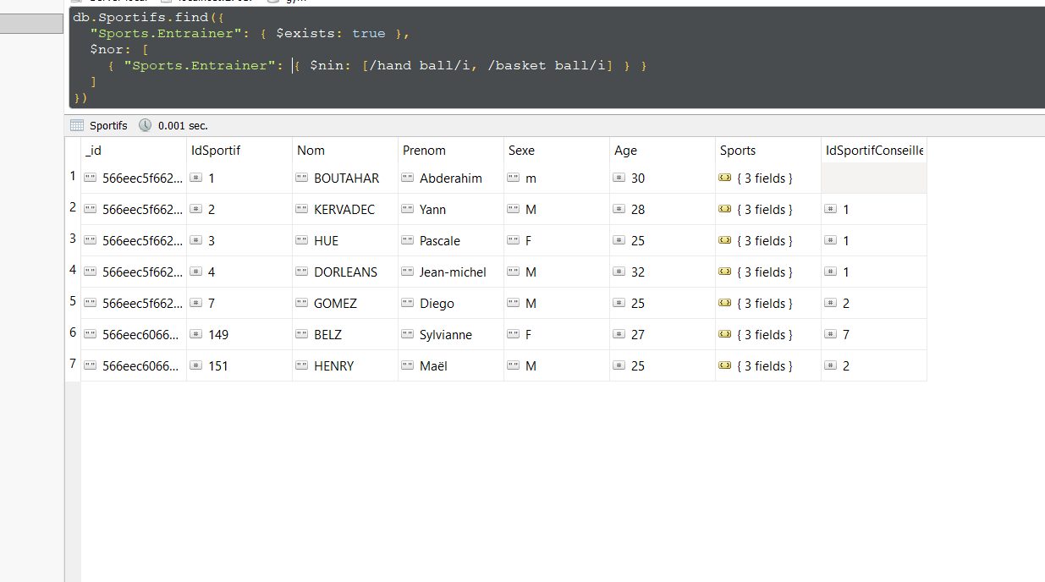

R. les couples de sportifs de même âge avec le même conseiller :
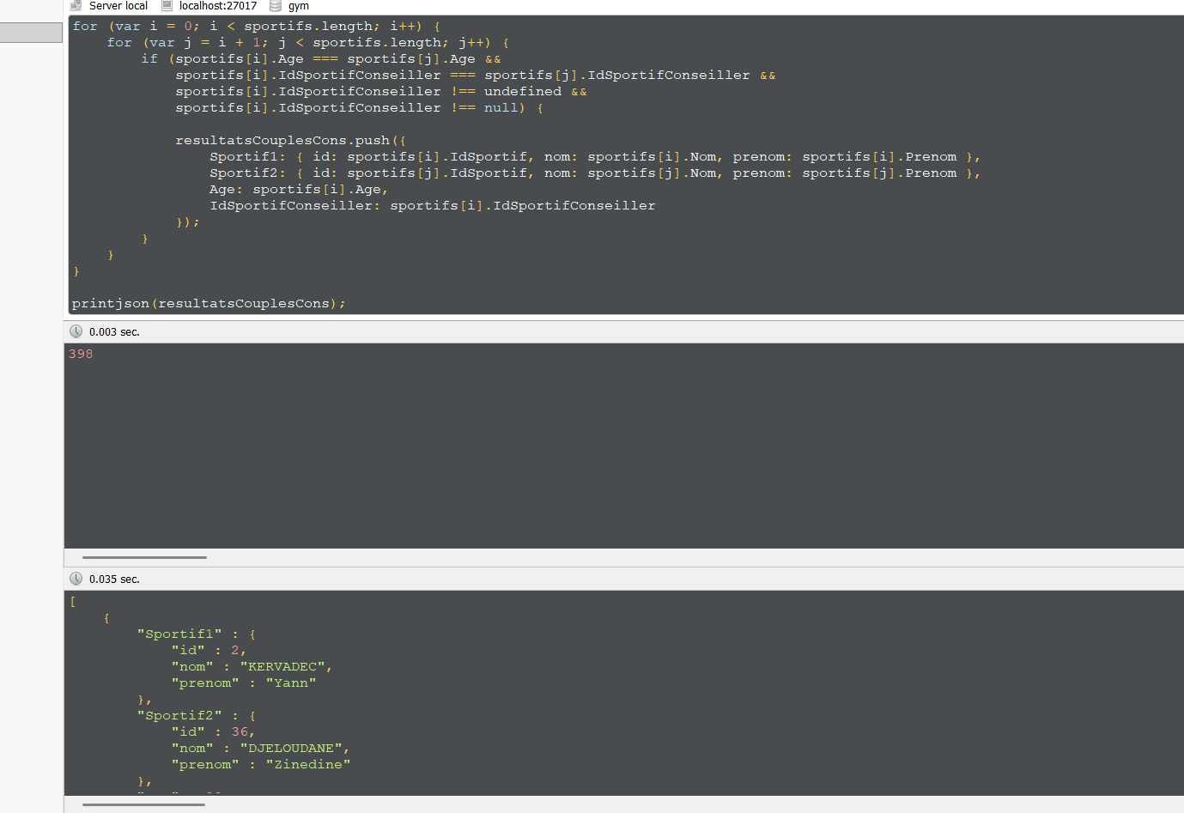

S. les sportifs n’ont pas de conseillers
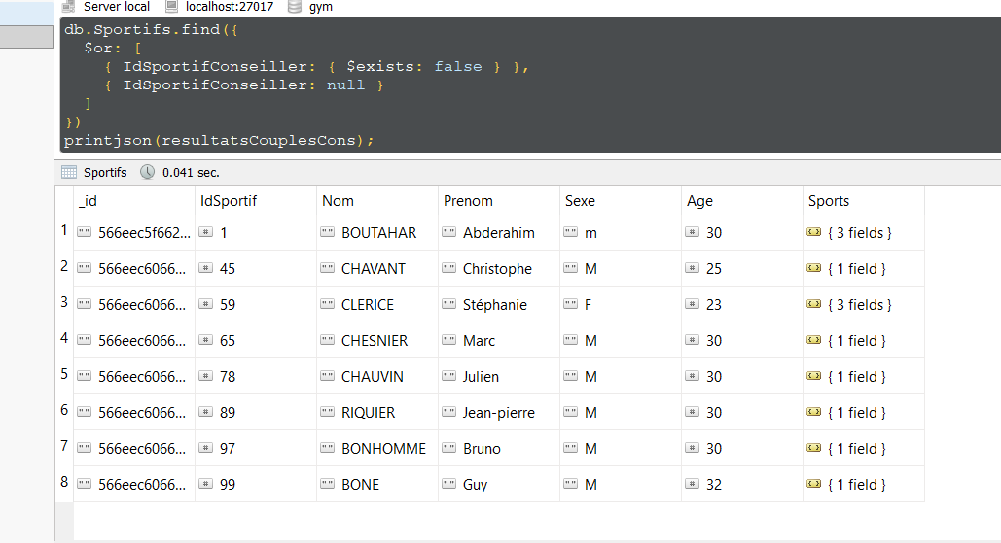

T Pour chaque sportif donner le nombre de sports qu’il arbitre.
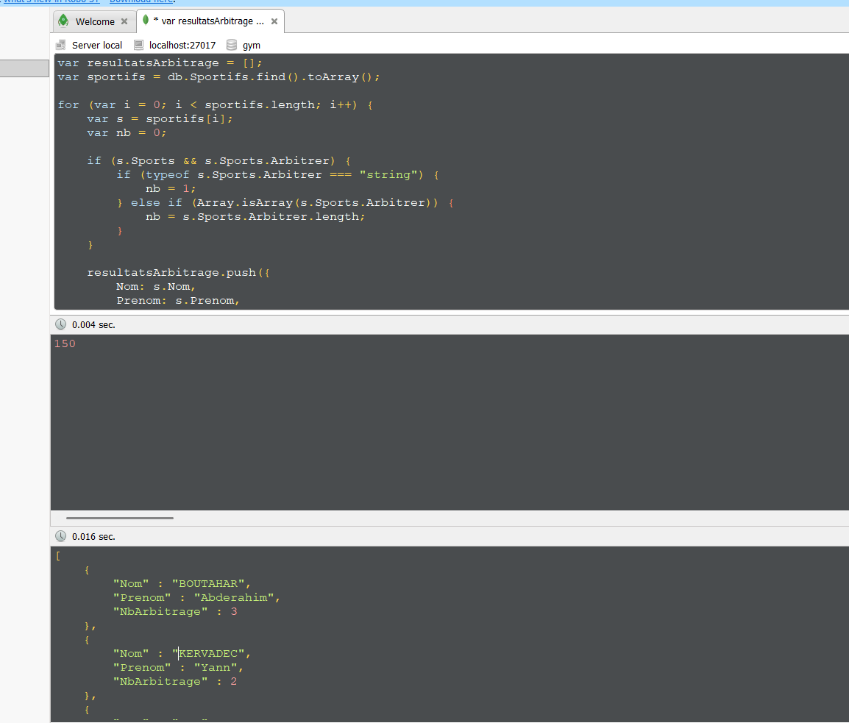

U les. gymnase de Stains donne par jour d’ouverture les horaires des premières et
dernières séances.
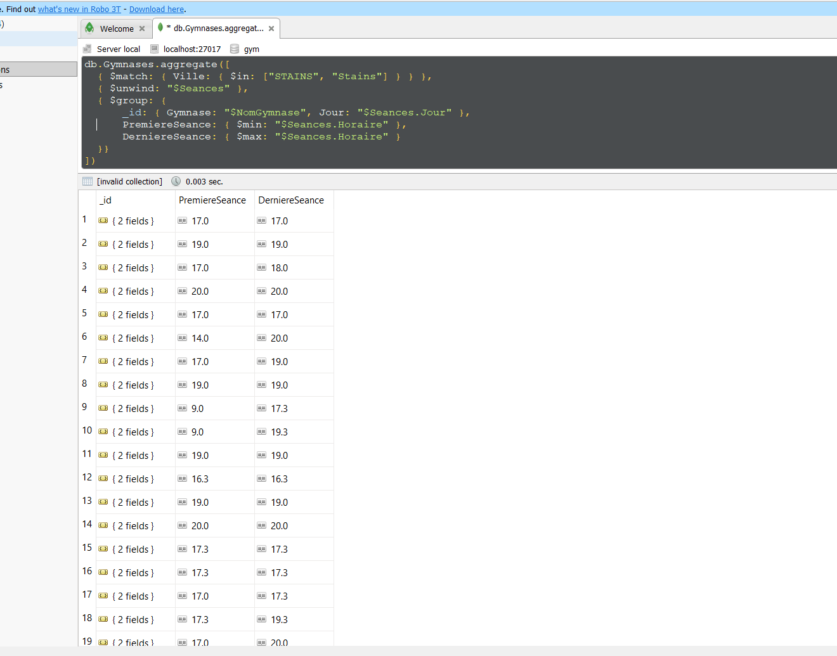

V le nombre de séances journalières qu’il assure le entraîneur de hand ball
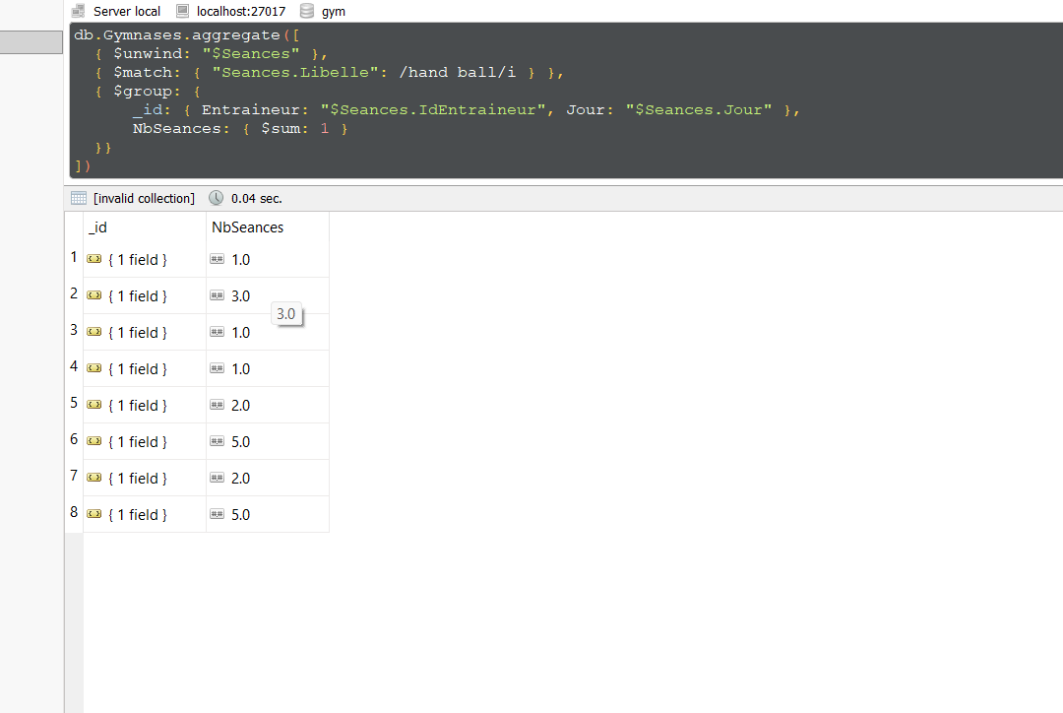

W. les gymnases ayant plus de 15 séances le mercredi : 0 aucun
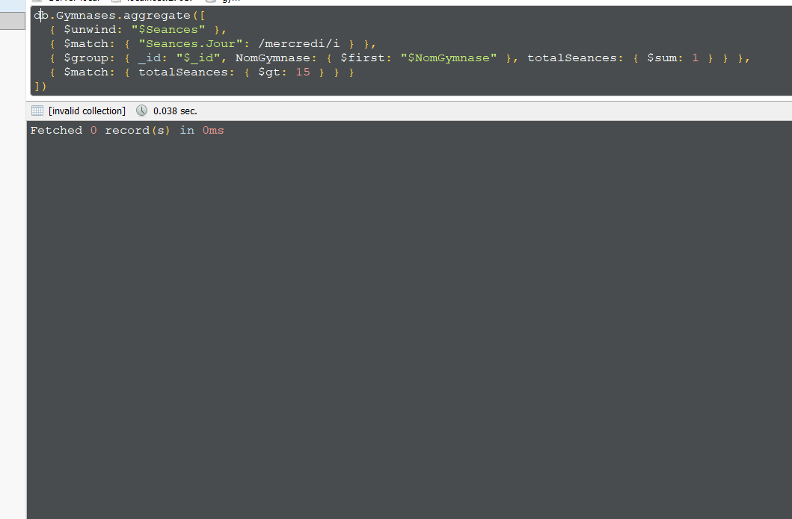

4 réponse en utilisant Map-Reduce
A Nombre de gymnases pour chaque ville :
-GARGES (1) , MONTMORENCY (5) , PIERREFITTE (5) , SAINT DENIS (3)-SARCELLES(5) , STAINS (6) , VILLETANEUSE (3)
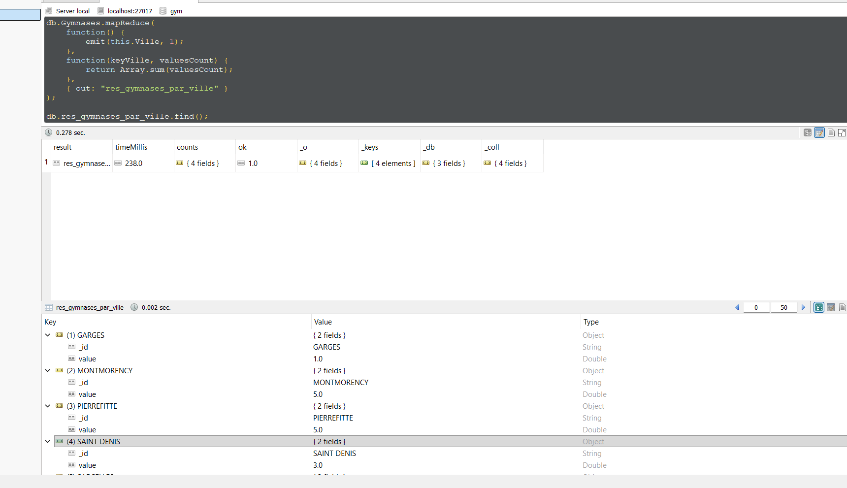

B. Nombre de séances pour chaque jour de la semaine
Dimanche(17) , jeudi ,(6) lundi (23) mardi(8) mercredi C (13) samedi (9) vendredi(6)
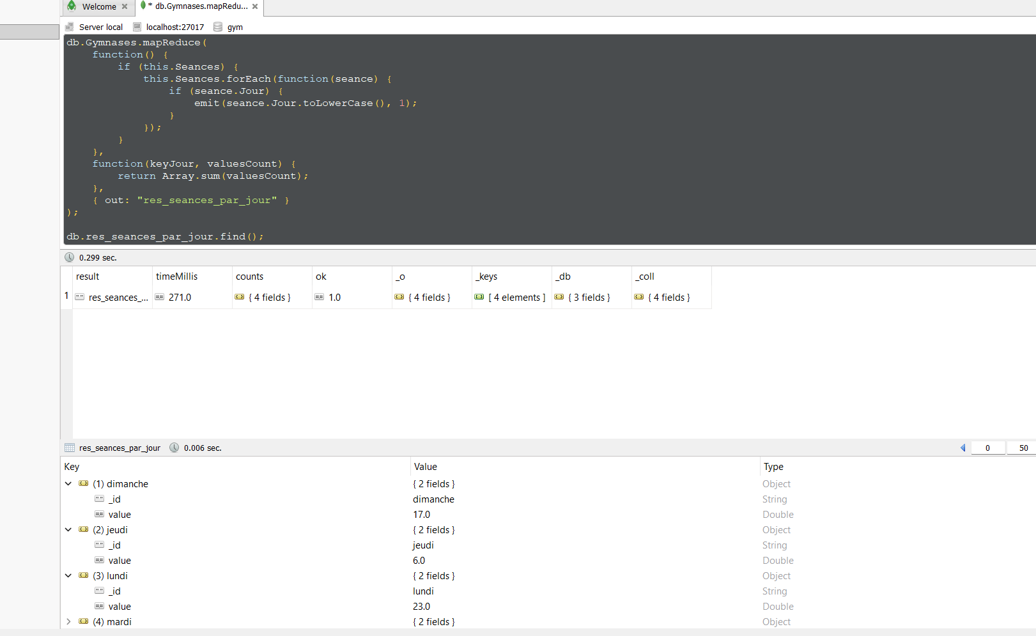

C. Nombre de séances pour chaque sport.
basket ball (7), hand ball(20), hockey (27), volley ball(28)
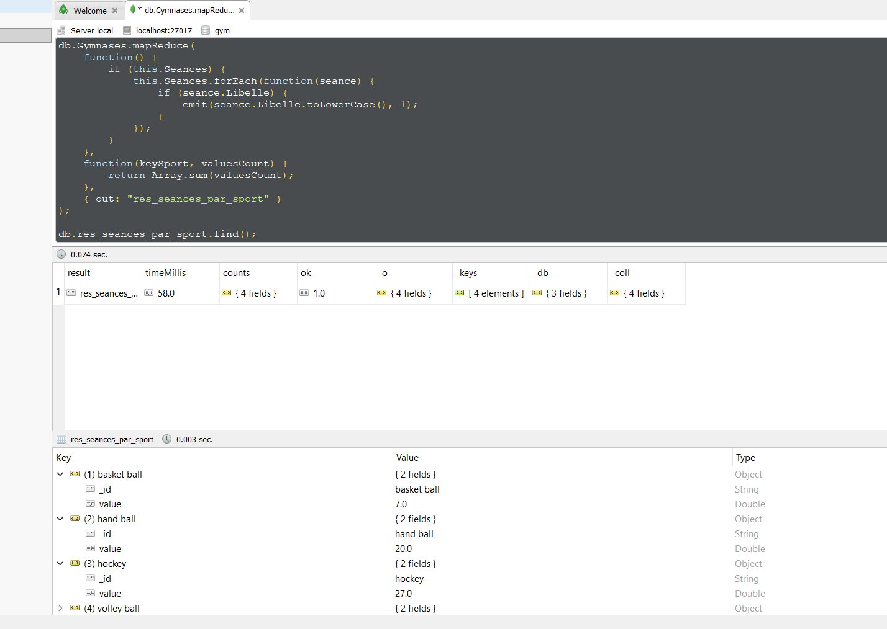

D Superficie moyenne des gymnases pour chaque ville
-GARGES (400), MONTMORENCY(470),PIERREFITTE (382) SAINT DENIS (490), SARCELLES (548), STAINS (333.33333) ,VILLETANEUSE (523.333333)

